ОПЛАТУ ЗА ВЫПОЛНЕНИЕ АДМИНИСТРАТИВНЫХ ПРОЦЕДУР ПО ВОПРОСАМ ГРАЖДАНСТВА И МИГРАЦИИ МОЖНО ОСУЩЕСТВИТЬ ПОСРЕДСТВОМ ИНТЕРНЕТ- БАНКИНГА, МОБИЛЬНОГО БАНКИНГА, ИНФОКИОСКОВ, С ИСПОЛЬЗОВАНИЕМ (QR-КОДОВ, А ТАКЖЕ В БАНКАХ И ОТДЕЛЕНИЯХ СВЯЗИ В ЕДИНОМ РАСЧЕТНОМ И ИНФОРМАЦИОННОМ ПРОСТРАНСТВЕ (ЕРИП).

НОМЕРА (КОДЫ) УСЛУГ ДЛЯ ГРАЖДАН РЕСПУБЛИКИ БЕЛАРУСЬ

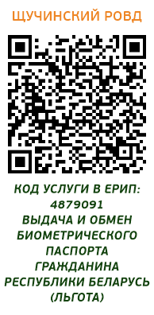

ОПЛАТУ ЗА ВЫПОЛНЕНИЕ АДМИНИСТРАТИВНЫХ ПРОЦЕДУР ПО ВОПРОСАМ ГРАЖДАНСТВА И МИГРАЦИИ МОЖНО ОСУЩЕСТВИТЬ ПОСРЕДСТВОМ ИНТЕРНЕТ- БАНКИНГА, МОБИЛЬНОГО БАНКИНГА, ИНФОКИОСКОВ, С ИСПОЛЬЗОВАНИЕМ (QR-КОДОВ, А ТАКЖЕ В БАНКАХ И ОТДЕЛЕНИЯХ СВЯЗИ В ЕДИНОМ РАСЧЕТНОМ И ИНФОРМАЦИОННОМ ПРОСТРАНСТВЕ (ЕРИП).

НОМЕРА (КОДЫ) УСЛУГ ДЛЯ ГРАЖДАН РЕСПУБЛИКИ БЕЛАРУСЬ

ОПЛАТУ ЗА ВЫПОЛНЕНИЕ АДМИНИСТРАТИВНЫХ ПРОЦЕДУР ПО ВОПРОСАМ ГРАЖДАНСТВА И МИГРАЦИИ МОЖНО ОСУЩЕСТВИТЬ ПОСРЕДСТВОМ ИНТЕРНЕТ- БАНКИНГА, МОБИЛЬНОГО БАНКИНГА, ИНФОКИОСКОВ, С ИСПОЛЬЗОВАНИЕМ (QR-КОДОВ, А ТАКЖЕ В БАНКАХ И ОТДЕЛЕНИЯХ СВЯЗИ В ЕДИНОМ РАСЧЕТНОМ И ИНФОРМАЦИОННОМ ПРОСТРАНСТВЕ (ЕРИП).

НОМЕРА (КОДЫ) УСЛУГ ДЛЯ ГРАЖДАН РЕСПУБЛИКИ БЕЛАРУСЬ

ОПЛАТУ ЗА ВЫПОЛНЕНИЕ АДМИНИСТРАТИВНЫХ ПРОЦЕДУР ПО ВОПРОСАМ ГРАЖДАНСТВА И МИГРАЦИИ МОЖНО ОСУЩЕСТВИТЬ ПОСРЕДСТВОМ ИНТЕРНЕТ- БАНКИНГА, МОБИЛЬНОГО БАНКИНГА, ИНФОКИОСКОВ, С ИСПОЛЬЗОВАНИЕМ (QR-КОДОВ, А ТАКЖЕ В БАНКАХ И ОТДЕЛЕНИЯХ СВЯЗИ В ЕДИНОМ РАСЧЕТНОМ И ИНФОРМАЦИОННОМ ПРОСТРАНСТВЕ (ЕРИП).

НОМЕРА (КОДЫ) УСЛУГ ДЛЯ ИНОСТРАНЦЕВ С ВИДОМ НА ЖИТЕЛЬСТВО
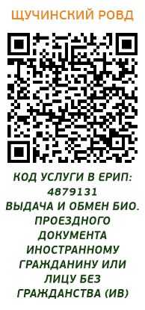
ОПЛАТУ ЗА ВЫПОЛНЕНИЕ АДМИНИСТРАТИВНЫХ ПРОЦЕДУР ПО ВОПРОСАМ ГРАЖДАНСТВА И МИГРАЦИИ МОЖНО ОСУЩЕСТВИТЬ ПОСРЕДСТВОМ ИНТЕРНЕТ- БАНКИНГА, МОБИЛЬНОГО БАНКИНГА, ИНФОКИОСКОВ, С ИСПОЛЬЗОВАНИЕМ (QR-КОДОВ, А ТАКЖЕ В БАНКАХ И ОТДЕЛЕНИЯХ СВЯЗИ В ЕДИНОМ РАСЧЕТНОМ И ИНФОРМАЦИОННОМ ПРОСТРАНСТВЕ (ЕРИП).

НОМЕРА (КОДЫ) УСЛУГ ДЛЯ ИНОСТРАНЦЕВ С ВИДОМ НА ЖИТЕЛЬСТВО
 | 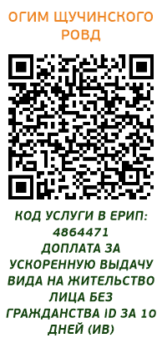 | 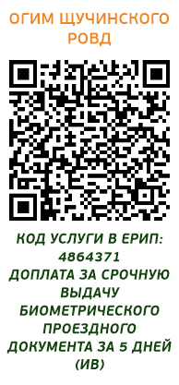 | 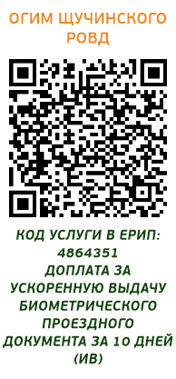
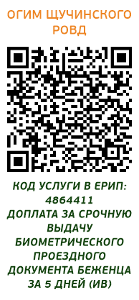 | 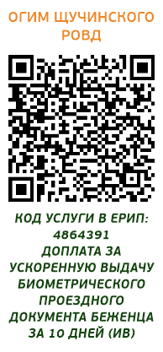 |  | 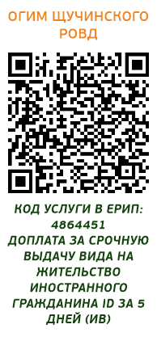
ОПЛАТУ ЗА ВЫПОЛНЕНИЕ АДМИНИСТРАТИВНЫХ ПРОЦЕДУР ПО ВОПРОСАМ ГРАЖДАНСТВА И МИГРАЦИИ МОЖНО ОСУЩЕСТВИТЬ ПОСРЕДСТВОМ ИНТЕРНЕТ- БАНКИНГА, МОБИЛЬНОГО БАНКИНГА, ИНФОКИОСКОВ, С ИСПОЛЬЗОВАНИЕМ (QR-КОДОВ, А ТАКЖЕ В БАНКАХ И ОТДЕЛЕНИЯХ СВЯЗИ В ЕДИНОМ РАСЧЕТНОМ И ИНФОРМАЦИОННОМ ПРОСТРАНСТВЕ (ЕРИП).

НОМЕРА (КОДЫ) УСЛУГ ДЛЯ ИНОСТРАНЦЕВ С ВИДОМ НА ЖИТЕЛЬСТВО
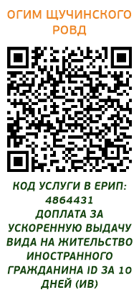

ОПЛАТУ ЗА ВЫПОЛНЕНИЕ АДМИНИСТРАТИВНЫХ ПРОЦЕДУР ПО ВОПРОСАМ ГРАЖДАНСТВА И МИГРАЦИИ МОЖНО ОСУЩЕСТВИТЬ ПОСРЕДСТВОМ ИНТЕРНЕТ- БАНКИНГА, МОБИЛЬНОГО БАНКИНГА, ИНФОКИОСКОВ, С ИСПОЛЬЗОВАНИЕМ (QR-КОДОВ, А ТАКЖЕ В БАНКАХ И ОТДЕЛЕНИЯХ СВЯЗИ В ЕДИНОМ РАСЧЕТНОМ И ИНФОРМАЦИОННОМ ПРОСТРАНСТВЕ (ЕРИП).

НОМЕРА (КОДЫ) УСЛУГ ДЛЯ ИНОСТРАНЦЕВ С ВИДОМ НА ЖИТЕЛЬСТВО

ОПЛАТУ ЗА ВЫПОЛНЕНИЕ АДМИНИСТРАТИВНЫХ ПРОЦЕДУР ПО ВОПРОСАМ ГРАЖДАНСТВА И МИГРАЦИИ МОЖНО ОСУЩЕСТВИТЬ ПОСРЕДСТВОМ ИНТЕРНЕТ- БАНКИНГА, МОБИЛЬНОГО БАНКИНГА, ИНФОКИОСКОВ, С ИСПОЛЬЗОВАНИЕМ (QR-КОДОВ, А ТАКЖЕ В БАНКАХ И ОТДЕЛЕНИЯХ СВЯЗИ В ЕДИНОМ РАСЧЕТНОМ И ИНФОРМАЦИОННОМ ПРОСТРАНСТВЕ (ЕРИП).
НОМЕРА (КОДЫ) УСЛУГ ДЛЯ ИНОСТРАНЦЕВ БЕЗ ВИДА НА ЖИТЕЛЬСТВО
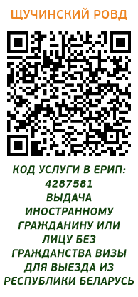
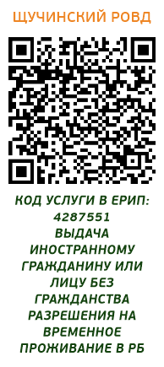
ОПЛАТУ ЗА ВЫПОЛНЕНИЕ АДМИНИСТРАТИВНЫХ ПРОЦЕДУР ПО ВОПРОСАМ ГРАЖДАНСТВА И МИГРАЦИИ МОЖНО ОСУЩЕСТВИТЬ ПОСРЕДСТВОМ ИНТЕРНЕТ- БАНКИНГА, МОБИЛЬНОГО БАНКИНГА, ИНФОКИОСКОВ, С ИСПОЛЬЗОВАНИЕМ (QR-КОДОВ, А ТАКЖЕ В БАНКАХ И ОТДЕЛЕНИЯХ СВЯЗИ В ЕДИНОМ РАСЧЕТНОМ И ИНФОРМАЦИОННОМ ПРОСТРАНСТВЕ (ЕРИП).
НОМЕРА (КОДЫ) УСЛУГ ДЛЯ ИНОСТРАНЦЕВ БЕЗ ВИДА НА ЖИТЕЛЬСТВО
 | 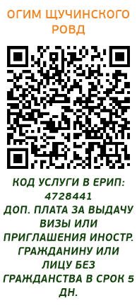 |  | 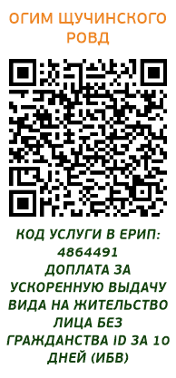
 |  |  | 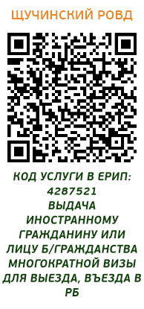
ОПЛАТУ ЗА ВЫПОЛНЕНИЕ АДМИНИСТРАТИВНЫХ ПРОЦЕДУР ПО ВОПРОСАМ ГРАЖДАНСТВА И МИГРАЦИИ МОЖНО ОСУЩЕСТВИТЬ ПОСРЕДСТВОМ ИНТЕРНЕТ- БАНКИНГА, МОБИЛЬНОГО БАНКИНГА, ИНФОКИОСКОВ, С ИСПОЛЬЗОВАНИЕМ (QR-КОДОВ, А ТАКЖЕ В БАНКАХ И ОТДЕЛЕНИЯХ СВЯЗИ В ЕДИНОМ РАСЧЕТНОМ И ИНФОРМАЦИОННОМ ПРОСТРАНСТВЕ (ЕРИП).
НОМЕРА (КОДЫ) УСЛУГ ДЛЯ ИНОСТРАНЦЕВ БЕЗ ВИДА НА ЖИТЕЛЬСТВО
